# 第5章 减治法习题

1. 请说明如何使用深度优先查找方法求得一个图的联通分量。

　　从每个顶点开始进行深度遍历，若该顶点已访问过，则跳过此次，从下个顶点继续执行上述操作，通过计算深度遍历的次数，可以求得该图的连通分量

2. 对于以下两个有向图，都分别应用删源算法和基于DFS的算法来解拓扑排序问题（给出求解过程）。

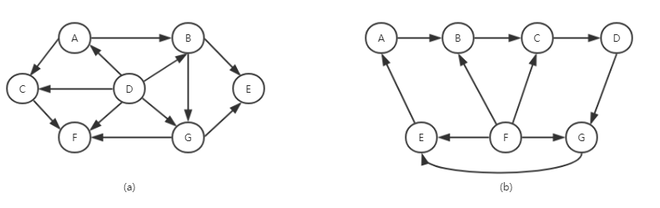

删源算法：

1. 找到无入度顶点将其入栈
2. 弹栈，访问该顶点
3. 将该顶点和与其邻接的边删除
4. 在剩下的图中继续执行以上操作，直到图遍历完毕

（a）:

找到无入度顶点D，入栈

弹栈，访问该节点，删源

再从剩下的图中找到源A，入栈

弹栈，访问该节点，删源

... ...

最后可得到拓扑序列（不唯一）：DACBGFE

（b）:

找到无入度顶点F，入栈

出栈，访问该顶点，删源

在剩下的图中未找到无入度顶点，算法结束

该图无拓扑序列。

基于DFS的算法：

伪代码：

L ← Empty list that will contain the sorted nodes  
S ← Set of all nodes with no outgoing edges  
for each node n in S do  
    visit(n)   
function visit(node n)  
    if n has not been visited yet then  
        mark n as visited  
        for each node m with an edgefrom m to ndo  
            visit(m)  
        add n to L

　　添加顶点到集合中的时机是在dfs方法即将退出之时，而dfs方法本身是个递归方法，只要当前顶点还存在边指向其它任何顶点，它就会递归调用dfs方法，而不会退出。因此，退出dfs方法，意味着当前顶点没有指向其它顶点的边了，即当前顶点是一条路径上的最后一个顶点。

（a）：

假设从A开始遍历，遍历至F时，F无指向其他顶点的临边，将F入栈，退回至顶点C，将C入栈，回退至A，遍历到B，随后遍历到E，E无指向其他顶点的临边，将E入栈......重复操作，最后可得拓扑序列（不唯一）：DABGECF

（b）：从任意一顶点遍历，无法找到无指向其他顶点的边，算法结束，该图无拓扑序列